
2012年9月
報道関係各位
取材のご案内

「日韓交流おまつり2012 in Tokyo」実行委員会
～飛翔のよろこびを、ともに～
「日韓交流おまつり2012 in Tokyo」
記者発表会

謹啓 貴社益々ご清祥のこととお慶び申し上げます。

さて、昨年に引き続き日韓両国政府・企業のご支援・ご協力により2012年9月29日（土）～10月2日（火）の4日間に渡り、「日韓交流おまつり2012 in Tokyo」を開催いたします。本年は、新宿文化センター（東京都新宿区）をメイン会場（9/29（土）のみ）、大久保公園をサブ会場（9/29（土）～9/30（日））、その他会場（9/29（土）～10/2（火））とし、開催いたします。

「日韓交流おまつり」は、日韓国交正常化40周年を記念した「日韓友情年2005」の主要事業としてソウルで始まり、2009年には東京でも開催され、今年で4回目を迎えます。今では、日韓の国民交流の中核を担う行事として定着しつつあります。本年は「東日本大震災復興祈願」をコンセプトに掲げ、プログラムテーマを「飛翔」として、両国間の絆をより深め、より固いものにしていくことを目標としております。

このたび事業の詳細が決定いたしましたので、下記の通り記者発表会を開催させていただきたく、ご案内させていただきます。
つきましては、ご多忙の折恐縮ではございますが、ご取材を賜りたく、何卒よろしくお願い申し上げます。
謹白
記

■日 時: 2012年9月14日（金）14：00～（受付開始 13：30～）

■会 場: 駐日本国大韓民国大使館 韓国文化院２階 ハンマダンホール
（東京都新宿区四谷4-4-10）

■登壇者: 申 珏秀（駐日本国大韓民国特命全権大使）
佐々木幹夫（日韓交流おまつり実行委員会委員長）

※当日は日韓交流おまつり関連以外のご質問にはお答えしかねますのでご了承ください。
以上

【本件に関する報道関係者からのお問い合わせ先】
「日韓交流おまつり2012 in Tokyo」実行委員会広報事務局 TEL／FAX：03-3571-9946
【本件に関する一般からのお問い合わせ先】
「日韓交流おまつり2012 in Tokyo」事務局 電話：03-6441-6531
※平日10時～17時30分（*土日祝日/平日12時～13時を除く）
◆駐日本国大韓民国大使館 韓国文化院アクセス：
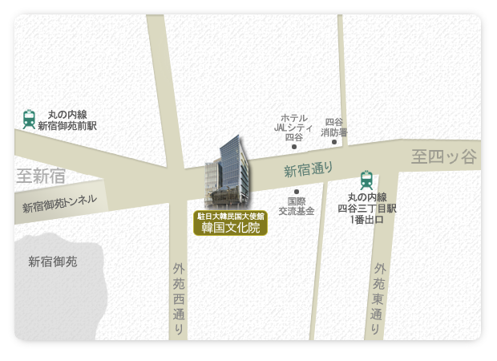
アクセス：丸ノ内線「四谷三丁目」駅1番出口より新宿方面徒歩2分

※誠にお手数ではございますが、別紙FAX返信状にて9月13日（木）までにご出欠をご連絡くださいますよう、何卒宜しくお願い申し上げます。
＜ＦＡＸ返信状＞
FAX No. 03-3571-9946
「日韓交流おまつり2012 in Tokyo」実行委員会広報事務局 行

～飛翔のよろこびを、ともに～
「日韓交流おまつり2012 in Tokyo」
記者発表会

■日 時: 2012年9月14日（金）14：00～（受付開始 13：30～）
■会 場: 駐日本国大韓民国大使館 韓国文化院２階 ハンマダンホール
（東京都新宿区四谷4-4-10）

- 誠にお手数をおかけいたしますが、準備の都合上、9月13日（木）までに、下記の□に印をご記入の上、上記ＦＡＸ番号までご返信下さいますようお願い申し上げます。

□ご出席 □ご欠席

御社名：
御所属：
代表者御芳名：
スチールカメラ 台／ムービーカメラ 台 合計 名
ＴＥＬ：
ＦＡＸ：

